Sliverlight 3D——绘制一个三角形
这篇文章介绍了如何使用Silverlight在Web网页上绘制一个简单的三角形。
XNA Games Studio 4.0的图形库现在已经包含在Silverlight 5中了，如果你有XNA的开发知识，就可以很容易地在Silverlight中创建3D程序。
要创建一个Silverlight 3D应用程序，最佳的方法就是使用Toolkit提供的3D模板，这个模板提供了一个基础框架，添加了必要的引用、一个Content项目和绘制一个立方体动画的代码，你可以很容易地扩展这个框架实现更复杂的效果。
但为了理解原理，这个例子并没有从3D模板生成，而是从更基本的Silverlight应用程序开始。

最小代码
首先，使用Visual Studio创建一个新Silverlight应用程序项目，我命名为Silverlight3D_1。
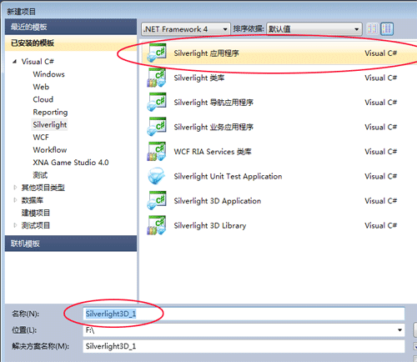
生成项目后，右击项目打开属性窗口，设置允许在浏览器外运行应用程序，在下面的浏览器外设置对话框中必须选择使用GPU加速和在浏览器之外运行时需要提升的信任。
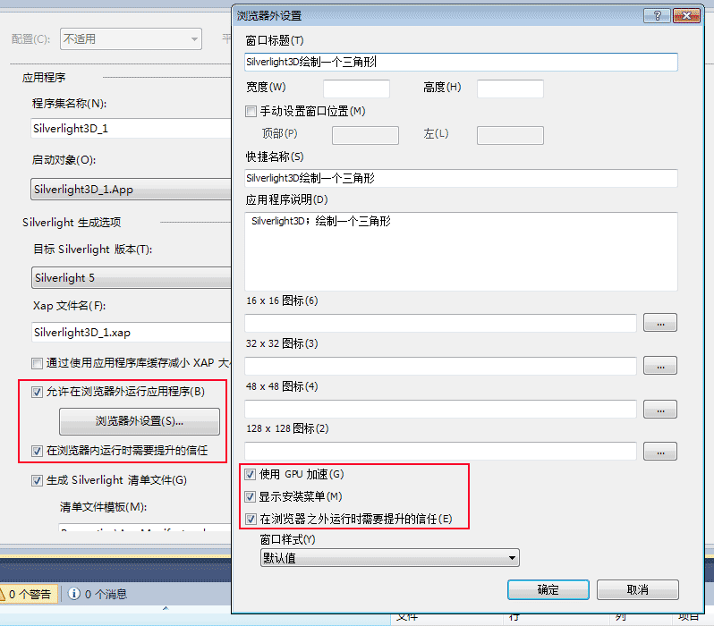

你需要在项目中添加以下引用：
- System.Windows.Xna（用于支持DrawingSurface控件）
- Microsoft.Xna.Framework
- Microsoft.Xna.Framework.Graphics
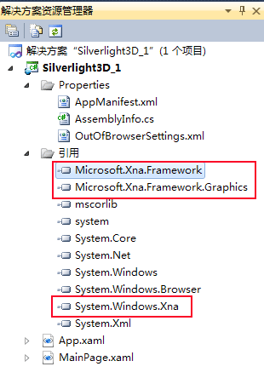

添加DrawingSurface控件
Silverlight中使用一个新控件DrawingSurface绘制3D图形，DrawingSurface是一个FrameworkElement，所以它可以像其他控件一样组合在Silverlight的visual tree（注：Visual Tree应翻译为视觉树，它是WPF和Silverlight程序组织控件的一种形式，类似于HTML中DOM树）中，它继承了Width，Height，FlowDirection，HorizontalAlignment和VerticalAlignment属性。
DrawingSurface添加了一个新事件：Draw。Draw事件处理3D图形的位置；world，view和projection矩阵的更新，调用DrawPrimitives方法让GraphicsDevice绘制图形。
当系统准备好绘制下一帧时就会引发Draw事件。当DrawingSurface添加到visual tree时会引发第一个事件，后面的Draw事件是在invalidated时引发的。Invalidated可以使用两种方法实现：调用UI线程中的DrawingSurface.Invalidate方法；或从事件处理程序中调用绘制线程中的DrawEventArgs.InvalidateSurface。
如果3D内容是静态的，就无需在Draw事件最后调用InvalidateSurface方法。如果3D内容是动态的，例如，如果3D对象具有动画，则需要在事件处理的最后调用InvalidateSurface开始绘制循环。
当DrawingSurface的视口比例发生变化时，可以在DrawingSurface的SizeChanged事件处理程序中添加对应的代码。
如果3D是不可见的，那么DrawingSurface事件不会被调用，当element或parent tree是不可见的或者图形设备被移除时就可能发生这种情况。
DrawEventArgs类提供了两个计时属性用于动画计算。DrawEventArgs.TotalTime 表示程序启动后经历的总时间，DrawEventArgs.DeltaTime表示上一次绘制更新后经历的时间。

在MainPage.xmal中添加DrawingSurface控件：
<Grid x:Name="LayoutRoot" Background="White">
<DrawingSurface Loaded="DrawingSurface_Loaded" Draw="DrawingSurface_Draw" />
</Grid>

还添加了DrawingSurface加载和绘制事件的处理程序DrawingSurface_Loaded和DrawingSurface_Draw。

后台代码
后台MainPage.xaml.cs的代码如下：

using System.Windows;
using System.Windows.Controls;
using System.Windows.Graphics;
using Microsoft.Xna.Framework;
using Microsoft.Xna.Framework.Graphics;

namespace Silverlight3D_1
{
public partial class MainPage : UserControl
{
// 图形设备
GraphicsDevice graphicsDevice;

public MainPage()
{
InitializeComponent();
}

private void DrawingSurface_Loaded(object sender, RoutedEventArgs e)
{
// 初始化图形设备
graphicsDevice = GraphicsDeviceManager.Current.GraphicsDevice;
}

private void DrawingSurface_Draw(object sender, DrawEventArgs e)
{
// 清除后备缓冲
graphicsDevice.Clear(ClearOptions.Target | ClearOptions.DepthBuffer, new Color(0.2f, 0.2f, 0.2f, 1.0f), 1.0f, 0);
// 刷新DrawingSurface控件
e.InvalidateSurface();
}
}
}

很简单！在DrawingSurface的加载过程中获取图形设备，在绘制方法中用灰色刷新视频缓冲。但是要注意：GraphicsDevice的Clear方法中使用的Color位于Microsoft.Xna.Framework命名空间，会和System.Windows.Media.Color冲突，你要么全名定义这个Color，要么在程序文件顶部的using中删除System.Windows.Media命名空间。
运行程序，截图如下，这就是最简单的一个3D程序。
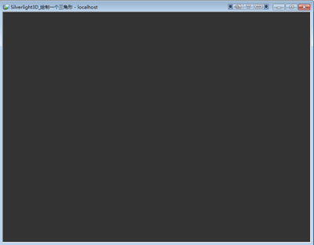

绘制一个三角形

创建顶点数据
要绘制三角形，我们需要设定三个顶点的数据，因为这个例子不需要光照，因此顶点格式为VertexPositionColor，但顶点格式位于Microsoft.Xna.Framework.Graphics.Extensions命名空间，你必须首先在项目中添加引用。
然后，在DrawingSurface_Loaded方法中添加定义三角形的代码：

private void DrawingSurface_Loaded(object sender, RoutedEventArgs e)
{
…
// 定义三角形顶点
VertexPositionColor[] vertices = new VertexPositionColor[3];

vertices[0].Position = new Vector3(-1, -1, 0); // 左边的顶点
vertices[1].Position = new Vector3(0, 1, 0); // 顶部的顶点
vertices[2].Position = new Vector3(1, -1, 0); // 右边的顶点
vertices[0].Color = new Color(255, 0, 0, 255); // 左边顶点为红色
vertices[1].Color = new Color(0, 255, 0, 255); // 顶部顶点为绿色
vertices[2].Color = new Color(0, 0, 255, 255); // 右边顶点为蓝色

}
别忘了Vector3位于Microsoft.Xna.Framework.Math命名空间，你还要在项目中添加这个命名空间。

创建顶点缓冲
首先在程序中定义顶点缓冲的全局变量：

VertexBuffer vertexBuffer; // 顶点缓冲

然后在DrawingSurface_Loaded方法中定义顶点数据之后设置顶点缓冲：

private void DrawingSurface_Loaded(object sender, RoutedEventArgs e)
{
…
// 设置顶点缓冲
vertexBuffer = new VertexBuffer(graphicsDevice, typeof(VertexPositionColor), vertices.Length,BufferUsage.WriteOnly);
vertexBuffer.SetData(0, vertices, 0, vertices.Length, 0);
}

使用Effect
在这个最简单的例子中，我们使用XNA内置的BasicEffect绘制几何数据，首先需定义这个全局变量：

basicEffect = new BasicEffect(graphicsDevice);

并在DrawingSurface_Loaded方法中进行初始化：

private void DrawingSurface_Loaded(object sender, RoutedEventArgs e)
{
…
// 初始化Effect
basicEffect = new BasicEffect(graphicsDevice);
}

设置矩阵
你还要在设置相机的矩阵数据，首先定义全局变量：
Matrix view; // 相机视矩阵
Matrix projection; // 相机投影矩阵

并在DrawingSurface_Loaded方法中进行初始化：
private void DrawingSurface_Loaded(object sender, RoutedEventArgs e)
{
…
// 初始化矩阵
view = Matrix.CreateLookAt(new Vector3(0, 0, 5.0f), Vector3.Zero, Vector3.Up);
projection = Matrix.CreatePerspectiveFieldOfView(MathHelper.PiOver4, 4f / 3, 0.01f, 1000.0f);
}

绘制图形
最后在DrawingSurface_Draw方法中添加以下代码让图形设备调用DrawPrimitives方法绘制顶点缓冲中的数据：

private void DrawingSurface_Draw(object sender, DrawEventArgs e)
{
// 清除后备缓冲
graphicsDevice.Clear(ClearOptions.Target | ClearOptions.DepthBuffer, new Color(0.2f, 0.2f, 0.2f, 1.0f), 1.0f, 0);
graphicsDevice.SetVertexBuffer(vertexBuffer);
basicEffect.CurrentTechnique.Passes[0].Apply();
basicEffect.View = view;
basicEffect.Projection = projection;
basicEffect.VertexColorEnabled = true;

graphicsDevice.DrawPrimitives(PrimitiveType.TriangleList, 0, 1);

// 刷新DrawingSurface控件
e.InvalidateSurface();
}
运行程序后的截图如下：
